106學年度南投縣坪頂國小家庭教育實施成果
主題：學校粉絲專頁
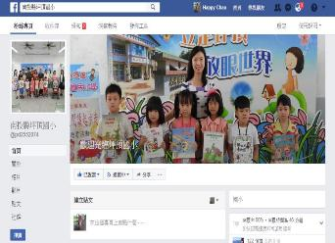 | 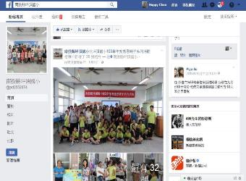
建立學校粉絲專頁，加強親師聯繫。 | 用照片和文字，與家長分享學生大小事。
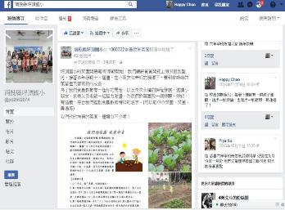 | 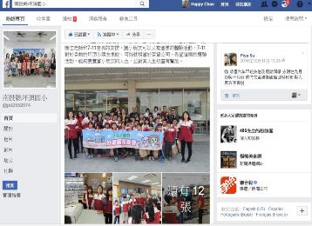
用照片和文字，與家長分享學生大小事。 | 用照片和文字，與家長分享學生大小事。
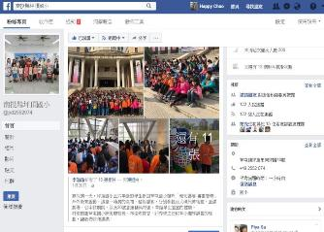 | 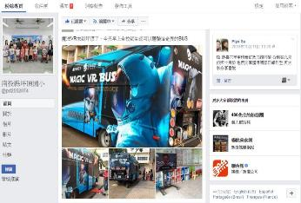
出去旅行的時候，家長可以透過臉書掌握孩子的行蹤，不再擔憂。 | 關心孩子的家長，隨時可以透過臉書瞭解學生在學校的活動。

